## 发明名称：

一种内建实时动态监测的X射线管及监控主机设备

## 摘要：

本发明为一套内建实时动态监测功能的X射线管及监控主机设备。因目前市场上大部分X射线管缺乏全面的工作状态监测设备和监测手段，无数据分析、状态显示、储存记录，联网通信功能，导致在使用中X射线成像及成像后续处理效果不理想，X射线管和射线机故障和事故频发。本发明旨在解决上述问题，改进X射线管的结构，增加多种传感器及相应的信号放大、调理、采集、处理电路，通信功能和通信协议。同时还全新设计了能够显示、存储、联网通信的主机，实现了X射线管工作状态的实时监控。为实现X射线管动态实时监测功能，本发明还改进了X射线管的结构、密封和供电方式。

## 技术领域：

本发明涉及X射线管生产制造和维修服务领域，提供一套内建实时动态监测功能的X射线管及监控主机设备。

## 背景技术：

X射线管是X射线机设备发出X射线的源，也是X射线机易损的主要部件（正常的使用寿命是逐渐老化的过程与使用频次、使用条件、使用环境有关），目前市场上各应用X射线机领域配套使用的X射线管（包括进口品牌、国产品牌的各类X射线管）存在如下缺陷：

（1）目前市场上生产销售的X射线机设备中的X射线管，无法观察X射线管内的X射线管芯内的阳极靶面、阴极灯丝的状态，在工作人员调试设备时往往需要用眼直接观察X射线管靶面状态、旋转方向（如果是旋转阳极靶面时）、大、小焦点灯丝切换、灯丝加压增温等无负载时的工作状态。现在只能采取拆下与X射线管安装联接的束光器、X射线管射线窗口的铝滤过片（还有些厂家生产的X射线管铝滤过片是用胶粘上的，无法拆卸） 才能观察X射线管无负载时的工作状态。因避免辐射伤害，更观察不了X射线管在有载（出射线）时的工作状态。另外，用户在长期使用X射线机设备时也无法随时观察X射线管工作状态(如阳极的靶面龟裂等),不清楚X射线管老化状况。

（2）目前市场上生产销售的X射线机设备，在实际使用中常常有高条件、多频次的连续使用（间隔时间很短），这时X射线管往往处于温度较高的临界保护状态，X射线管管套与X射线管芯之间的高压绝缘油由于温度高而造成热涨，使X射线管阴极端的膨胀鼓（橡胶材料）过度鼓起。由于没有监测手段，用户不知道X射线管这种状态而继续使用，就会造成膨胀鼓膨胀过劳状态、老化破裂。在用户使用X射线机设备时也发生过因膨胀鼓破裂而导致热高压绝缘油喷出X射线管的事例。

（3）目前市场上生产销售的X射线机设备中，对X射线管的实际（实际是指X射线管真正发出的X射线，下同）发生的剂量、实际的单次曝光（X射线管出射线）时间、实际的累积曝光时间、实际的曝光总次数没有统计监测（有些只是统计的预制选择的参数而非X射线管所发出的实际剂量）。但确是用户需要了解X射线管老化状态的重要参考指标。

（4）目前市场上生产销售的X射线机设备中的X射线管，对X射线管套的温度管控是采用机械式的温度开关，当X射线管套温度达到70度时机械开关断开，控制X射线机设备禁止再使用，只有X射线管套的温度降低几度以后才可以继续使用，但由于是机械式的温度开关，对X射线管套温度控制的离散型很大，同时对X射线管处于低温时的环境下没有管控，会影响X射线管的使用寿命。用户在使用X射线机设备过程中更无法了解X射线管套的实时温升状态。

（5）目前市场上生产销售的X射线机设备中的旋转阳极X射线管，对旋转阳极转动的监控是采取的对定子线圈预制参数的监控。旋转阳极X射线管的阳极靶面转动是由X射线管管套内的阳极侧的定子线圈通电后产生旋转磁场，使处于真空玻璃壳体内阳极靶面的连接轴转子感应产生旋转（类似单相异步电机原理）。监测定子线圈供电的启动电压、启动工作电流虽然正常，但却不能保证转子的转速达到所设计需求的正常转速（旋转阳极X射线管中速旋转转速约2800转/分钟，旋转阳极X射线管高速旋转转速约9800转/分钟），如因长期使用X射线管、支撑转子的轴承老化、转动不平衡稳导致实际的阳极靶面转速下降直至卡死停转，这时继续使用X射线管会造成阳极靶面过热融化，阳极靶面金属溢出导致X射线管真空度极速下降，X射线管管电流过大，造成X射线机设备的损坏。据统计X射线管的损坏需更换X射线管芯的80%左右都是因转速问题所造成的，同时也给X射线机设备带来损坏。所以无法实时监控旋转阳极转动的转速就无法降低用户的损失。

传统的X射线管由管套和管芯构成。管套为X射线管的外部结构，管芯为抽真空的玻璃腔，内部有灯丝，旋转阳极靶等构件，加电压后可发射X射线。传统的X射线管无工作状态监测装置，无主机状态通信接口，无状态显示与记录功能。

## 发明内容：

本发明的目的在于克服现有产品无法全面了解X射线管工作状态的功能缺陷，提供一种完整的，实时可视化的，全数字的，基于标准通信接口的状态监测系统。

为实现上述目的，本发明提供如下设备及技术方案：

内建实时动态监测的X射线管，在X射线管传统功能和构件基础上，进行如下调整和改进：1）在管套内部增加光学传感器，包括可见光，红外摄像头和光强度敏感的光电转换器；2）在管套内部和管套壁上增加振动、微震动传感器；3）在管套内部增加X射线剂量监测装置；4）在管套内部增加压力传感器；5）在管套内外增加多个温度传感器；6）调整管套内的结构，便于安装上述传感器和信号处理电路；7）调整管套内的密封方式；8）调整X射线管的供电和信号连线；9）振动、微震动传感器的供电、信号放大、信号调理、数据采集与处理电路；10)X射线剂量，压力信号，温度信号的采集、数据处理电路；11）与主机的通信电路与通信协议。

自主全新开发监控主机一台，与内建实时动态监测的X射线管共同工作。主机功能主要包括:1）与内建实时动态监测的X射线管的通信电路、通信协议；2）主机显示屏、显示屏驱动，键盘鼠标接口电路；3）主机外设IO接口及控制逻辑；4）主处理器及电路；5)主机数据存储和网络通信电路；6）主机外壳及安装支架。

## 附图说明：

图1为市场上大部分X射线管工作环境。

图2为内建实时动态监测的X射线球管和监控主机的工作网络环境示意图。

图3为光学传感器及光学信号处理流程示意图。

图4为振动和微震动传感器的信号处理流程示意图。

图5为内建实时动态监测的X射线管内部振动和微震动传感器的信号放大和调理电路原理图。

图6为内建实时动态监测的X射线管内部电流互感器和射线剂量传感器的信号调理电路原理图。

图7为内建实时动态监测的X射线管与监控主机的通信接口电路原理图。

图8为内建实时动态监测的X射线管主电路板的印刷电路板图。

图9为两个振动传感器和一个微震动传感器在工作中某一秒采样数据的波形数据及其对应功率谱。

图10为在45秒，X射线管三次启停的振动质心。

图11为内建实时动态监测的X射线管与监控主机的通信协议报文。

图12为监控主机的显示界面。

## 具体实施方式：

图1为市场上大部分X射线管工作环境。在这种工作环境中，X射线管仅仅作为X射线机的一个执行器件，除了仅有的温控开关和主机电流检测外，X射线管无信号采集与反馈装置，更谈不上对射线管工作状态的多维度实时动态监测。

要改变上述问题，首先应该改变X射线管的外部环境。将其从X射线机的执行器件改变为网络上的一个智能设备，这个设备除了能够完成经典的X射线管的发射X射线的功能外，还需要感知自身的工作状态，向网络传输自己的状态数据，接受来自网络的信息和指令，调整自身的工作参数。

为了兼容原有的X射线机结构和安装方式，X射线管的外观结构没有大的改动，但增加了一台与其配合共同实现网络智能设备的检测主机。形成了如图2所示的内建实时动态监测的X射线球管和监控主机的工作网络环境。

在图2中，X射线机为市场上已有的射线机，监控主机向其反馈X射线管的工作状态，X射线机可根据反馈的工作状态决定是否允许X射线曝光操作。内建实时动态监测的X射线管提供多种状态监测手段，并基于内部的通信电路将状态信号通过本地通信线路上传给监控主机，监控主机也可向X射线管下发运行参数，实现X射线管和监控主机的双向通信。监控主机为PC机或嵌入式计算机，具有显示接口、网络通信接口和其他常用输入输出设备，同时具有与X射线管的通信接口。在监控主机上运行软件，软件可获取来自X射线管的状态数据，进行处理和故障检测，还进行状态的整合显示，状态的数据及将状态数据发送到云端应用服务器上。设备内网与互联网通过网络防火墙隔离。多种设备，如PC、笔记本电脑、平板电脑和智能手机等，可访问云端应用服务器，获取X射线管的当前和历史工作状态数据。

第1种对X射线管的状态监测装置是可见光和红外检测装置。如图3所示，在X射线管管套内靠近旋转阳极靶和灯丝组的位置安装一组光学和红外摄像机，同时配合感知光强的光电转换器，通过摄像机采集旋转阳极和灯丝组的图像信号，再根据X射线管内部的光强，合成可见光和红外摄像机的同步图像信号。将合成的信号按照H.264或H.265编码，通过AV信号线、USB或千兆网络将图像信号传输给监控主机。监控主机接收到图像信号后，解码图像，进行抗噪和锐化处理，可直接将其整合到显示界面，显示供现场人员参考；也可以匹配已知的故障图像，进行基于视觉感知的故障检测。检测结果和状态信息本地存储，同时转发给云服务器供各种终端设备查询。

第2种对X射线管的状态监测装置是振动和微震动检测装置。如图4所示，在X射线管管套内和外部附着位置各布置振动传感器，在X射线管管套内部布置一只微震传感器。针对传感器输出的微弱电压信号，设计如图5所示的信号放大和调理电路，然后用AD采集电路进行采集，将采集数据送给单片机或嵌入式计算机进行信号处理。将振动、微震信号处理的结果与标定的物理量相匹配，可识别出当前X射线管工作的转速、偏向、功率、能量等状态信息。上述状态信息打包后通过如图7所示的通信电路，上传到监控主机。监控主机收到数据包后，对数据包进行处理，将转速等用户关心的信息与图像整合显示。同时监控主机还基于故障模型，匹配异常振动和转速信息，进行故障检测。振动和转速等信息本地存储，同时上传云端服务器供多种终端查询。

图5所示为振动和微震信号的放大和调理电路。放大电路主要由三级运放实现，第一级为前置放大器，基于AD797运算放大器芯片，实现40db的固定低噪声放大。第二级和第三级基于NE5532运算放大器芯片，可更改反馈电阻实现可变增益信号放大。

第3种和第4种对X射线管的状态监测装置是电流互感器和射线剂量检测计装置。电流互感器为安装在X射线管供电线上的互感器。可安装在X射线管内部或附着于X射线管外部的电源线上。互感器输出信号反映X射线管供电的变化，对其整理，检波并积分后，可得到能够进行AD采集的电压信号。X射线剂量检测计安装在X射线发射窗口或反射面附近，其输出信号为电流信号，需要通过负载电阻将其转换为电压信号，再进行AD采集。图6所示为电流互感信号的信号处理电路和X射线剂量检测信号的信号处理电路。图6的上半部分实现对电流互感信号的二极管半波整理，RC滤波处理，电容积分运算和电阻分压，同时加稳压管对采集电路进行保护。图6的下半部分为X射线剂量检测计的电流信号通过电阻负载转换为电压信号，同时加稳压管对采集电路进行保护。电流互感信号和X射线剂量信号打包传输给监控主机，进行X射线管的工作状态监测。

第5种对X射线管的状态监测装置是温度传感器。在X射线管内部的不同位置布置二个温度传感器，同时监测处理器内核温度，这些温度数字打包传输给监控主机，进行超温报警，同时显示和记录，并上传到云端应用服务器，供多种终端设备查询。

第6种对X射线管的状态监测装置是油压传感器。在X射线管油密封腔的管壁上安装一只油压传感器，监测管套内油密封腔的压力。采集压力数值，打包传输给监控主机，进行压力预警和超压报警，同时显示和记录，并上传到云端应用服务器，供多种终端设备查询。

图8所示为X射线管内部印刷电路板图。上述的信号放大、信号调理、信号采集和信号处理电路均在此电路板上。此电路板包括模拟电路部分，单片机部分，通信电路部分和电源部分。单一12V供电，RJ45网络接口，为上述6种状态监测装置的电路基础。印刷电路板为圆形，有上下左右共4个安装孔，安装在X射线管内部电路板设备舱中。

图9为一次X射线管正常工作中2只振动传感器和1只微震传感器采集1秒的波形数据和对应的功率谱。可见不论是振动还是微震信号，其功率谱均反映X射线管工作时的频率特性，主要由旋转阳极的旋转特性和射线管的本振频率构成。功率谱的改变可反映出X射线管的工作状态的改变。

图10为在45秒的三次启停，X射线管振动质心的变化。横坐标为时间，单位为秒，纵坐标为振动功率谱的质心。X射线管启动后，转速增加，其功率谱质心随之增加；停机后，转速下降，功率谱质心随之下降。

图11为内建实时动态监测的X射线管与监控主机的通信协议报文。报文为32字节，包含多种监测装置采集到的数据。由固定数据头部、数据包序号、互感、射线剂量、2个独立的温度和1个处理器内部的温度、油压、振动质心等数据构成。报文尾部为对报文的CRC校验。

图12为监控主机的本地显示界面，此界面上提供如下内容：X射线管内部的图像信息，X射线管内部旋转阳极的转速，X射线管内部的散热油的温度，X射线管当前的工作状态，各种故障信息等。

综上所述，通过本发明的实施，使X射线设备的发生源-X射线管的状态得到实时监测、智能化控制，使X射线设备的使用用户了解X射线管的老化状态，提前预防备件，减少因X射线管老化续更换的停机时间。同时在X射线管最终因老化损坏之前停止使用也降低了X射线设备的其他高压部件的损坏率，降低使用成本。

以上对本发明的实施方式结合附图作了详细说明，但本发明不限于所描述的实施方式。对于本领域的技术人员而言，在不脱离本发明原理和精神的情况下，对这些实施方式进行多种变化、修改、替换和变型，仍落入本发明的保护范围内。

## 说明书附图

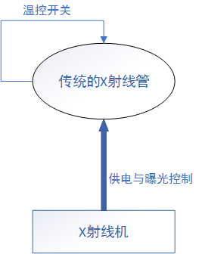

图1

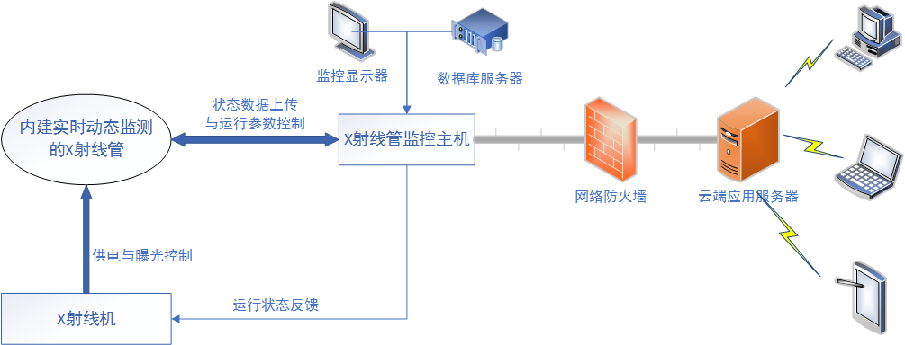

图2

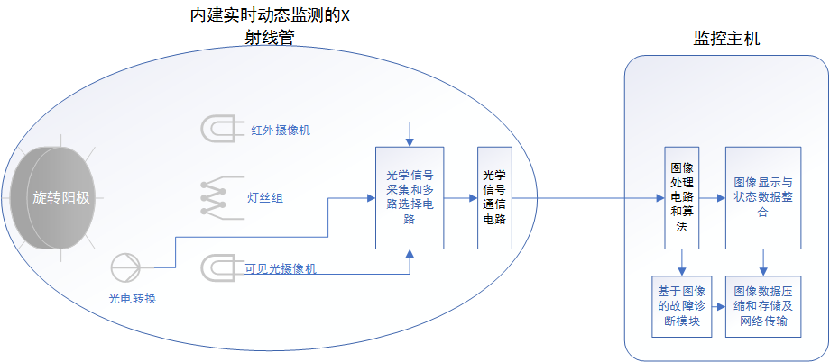

图3

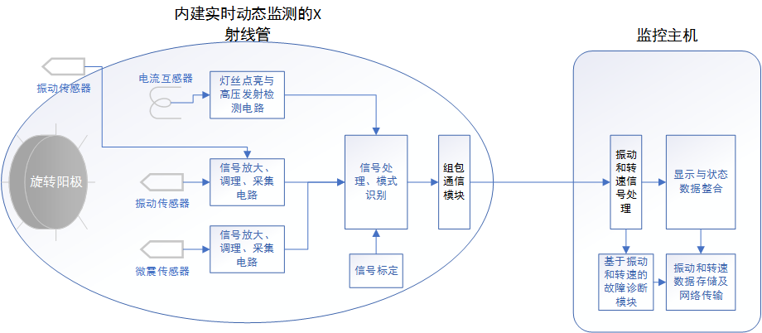

图4

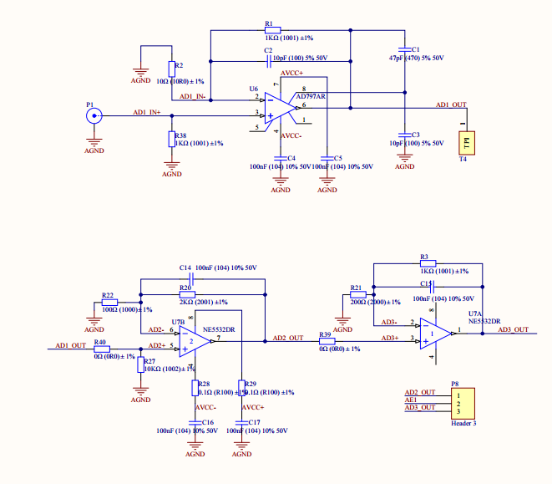

图5

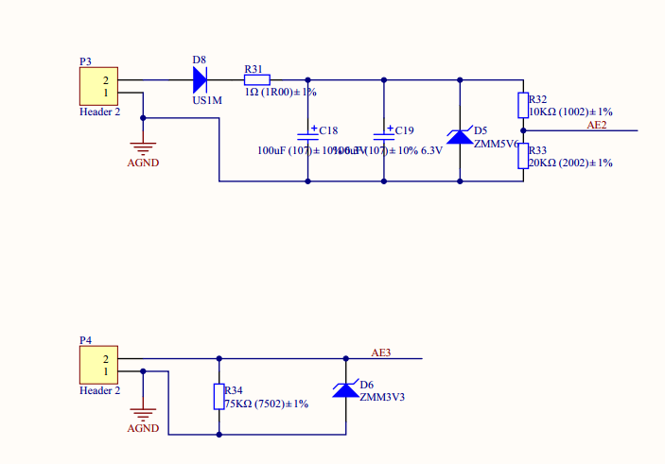

图6

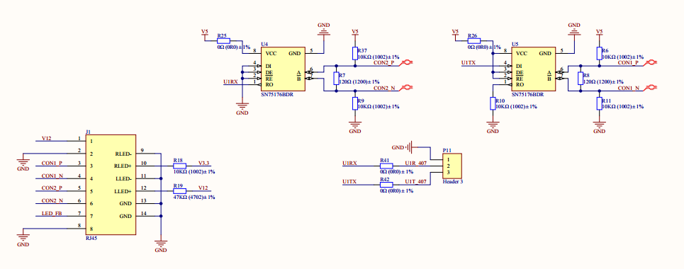

图7

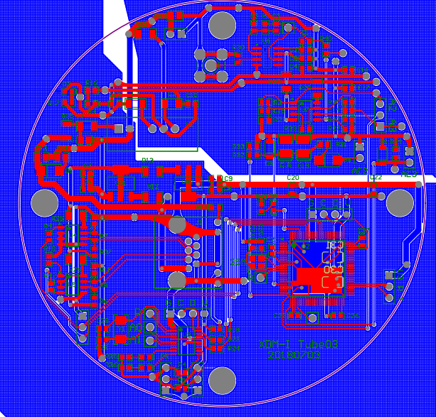

图8

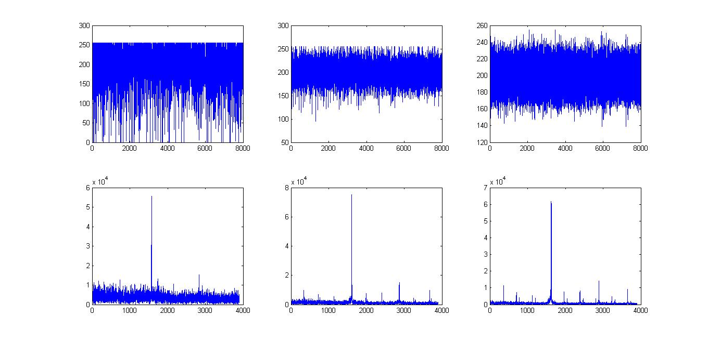

图9

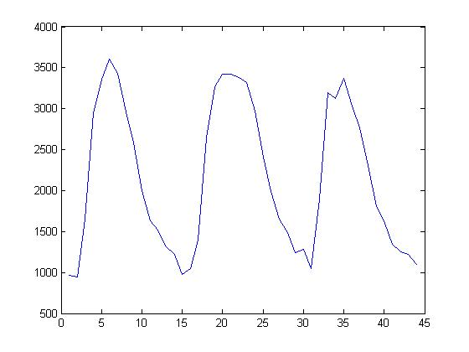

图10

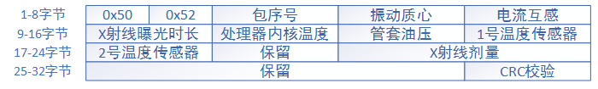

图11